Отчет об итогах реализации инициативного проекта

«Благоустройство площадки ТКО, расположенной по адресу:

ХМАО-Югра, город Сургут, улица Гагарина, дом 10»

1. О проделанной работе по реализации проекта, описание результата реализации проекта.

Инициативный проект «Благоустройство площадки ТКО, расположенной по адресу: ХМАО-Югра, город Сургут, улица Гагарина, дом 10» (далее – инициативный проект) поддержан в целях реализации в 2024 году, предполагаемой общей стоимостью 1 250 658,33 рублей (распоряжение Администрации города от 05.04.2024 № 1619 «О поддержке инициативного проекта и продолжении работы над ним»). Инициатор проекта – ООО УК «ДЕЗ ВЖР».

В целях реализации инициативного проекта:

- ООО УК «ДЕЗ ВЖР» внесен инициативный платеж в размере 1000 рублей;

- Администрацией города и ООО УК «ДЕЗ ВЖР» заключено соглашение от 20.05.2024 № 14 о предоставлении из бюджета города субсидии на финансовое обеспечение затрат на благоустройство дворовых территорий многоквартирных домов;

- ООО УК «ДЕЗ ВЖР» определен исполнитель работ по благоустройству площадки ТКО – ИП Чернышов А.И. (далее – исполнитель).

Исполнителем выполнены демонтажные работы, подготовлено бетонное основание площадки ТКО, произведен монтаж металлоконструкций. По состоянию на 29.07.2024 работы по благоустройству площадки ТКО исполнителем выполнены в полном объеме.

После выполнения работ произведен окончательный расчет   
по соглашению от 20.05.2024 № 14 на общую сумму 1 228 375,15 рублей

В сети «Интернет» информация о реализации в 2024 году инициативного проекта размещена на странице сетевого издания «ОМЕДИА» по ссылке https://in-news.ru/surgutskii-raion/news/bolsaia-remontnaia-kampaniia-kakie-ucastki-privodiat-v-poriadok-v-2024-godu-v-surgute-i-raione

2. Внешний вид площадки ТКО до реализации инициативного проекта

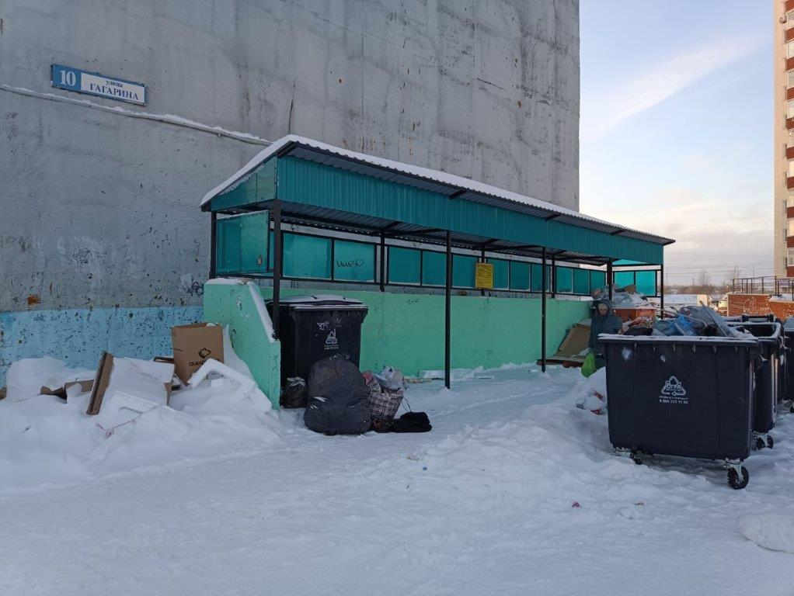

3. Фотоотчет процесса реализации инициативного проекта

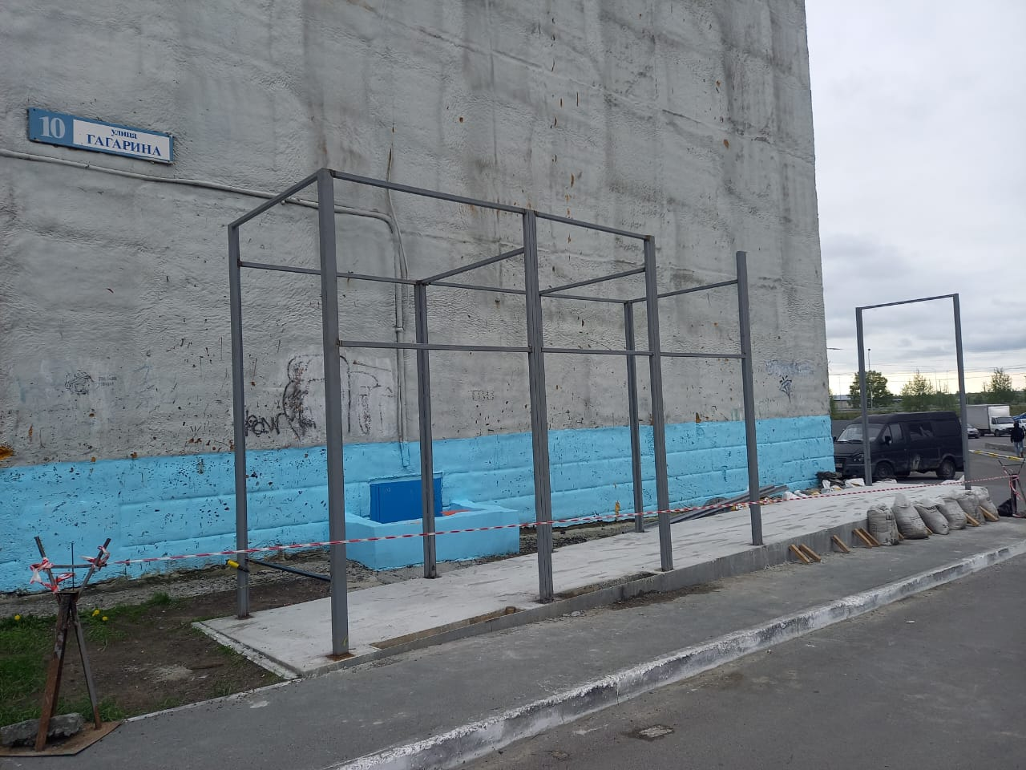

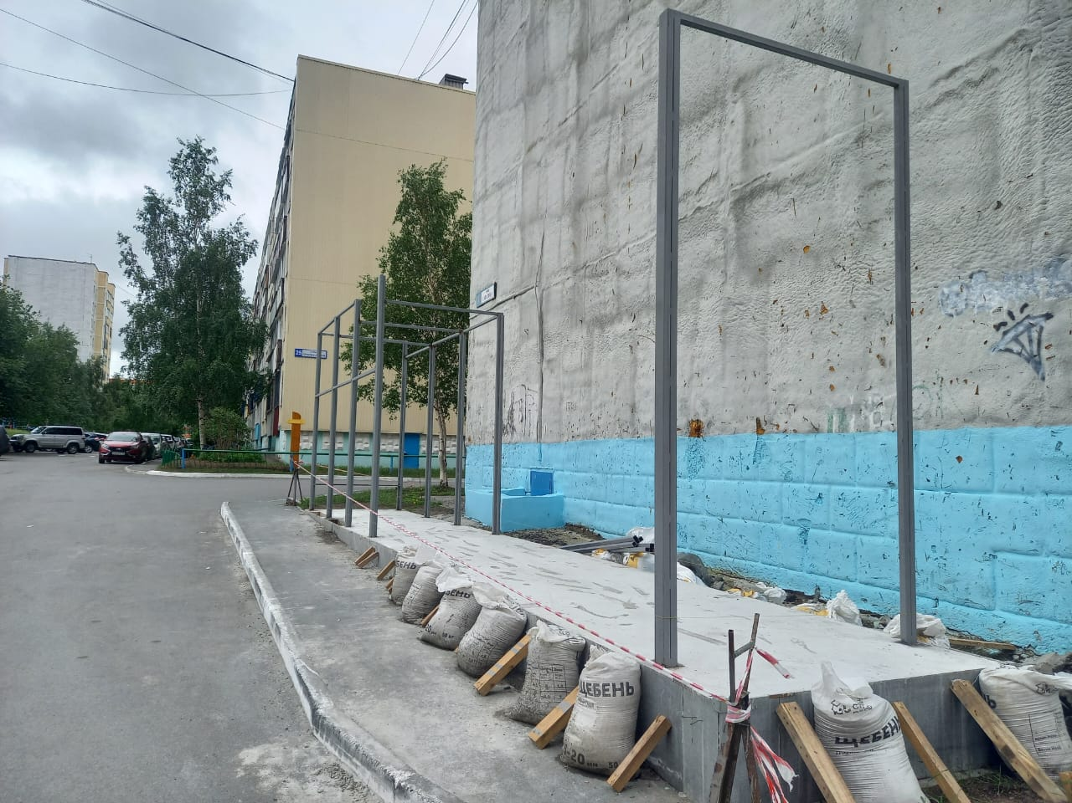

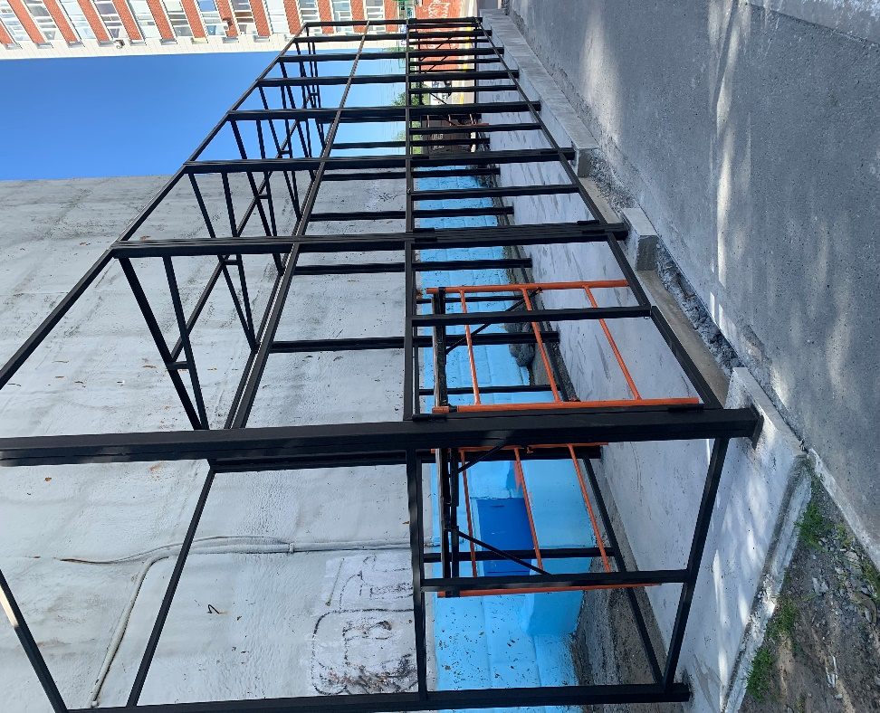

4. Внешний вид площадки ТКО после реализации инициативного проекта

